水生動物-龍蝦
四年丙班17號陳品蓁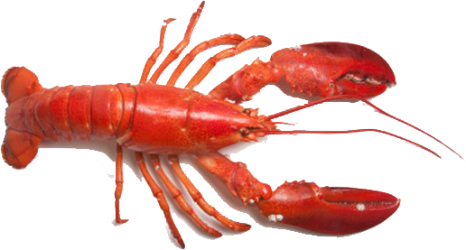
- 外型特徵:
有堅硬的盔甲和但前者屬於無螯下目，後者屬於螯蝦下目
龍蝦的觸角很長、比較粗並且多刺，而且龍蝦沒有螯。海螯蝦的觸角要小得多
觸角與外骨骼之間的摩擦發出一種尖銳的摩擦音，以驚嚇天敵。
- 分布位置:
龍蝦生活在溫暖海域之中
- 特別的地方:
50~60顆卵
小龍蝦不屬於蝦類，是一種蟲子

